MAKALAH
PEMBUATAN PROTOTYPE DESIGN
USER INTERFACE DAN USER EXPERIENCE

Disusun oleh:
1901483401 Winardi Cakra
1901480766 Jeremy Dumalang
1901483774 Stephanus Wijaya
1901476075 Jordi Jonathan Jauhari
1901460285 Ernest Julio Andreal

BINUS UNIVERSITY
2017

BAB I
PENDAHULUAN
1.1 Latar Belakang Masalah
Rancangan antarmuka pengguna merupakan sebuah bagian dari ilmu pengetahuan atau bidang studi yang dinamakan Interaksi Manusia dan Komputer. Rancangan antarmuka pengguna atau yang biasa disebut User Interface merupakan tampilan grafis yang menghubungkan antara pengguna dengan sebuah sistem karena itu sebuah User Interface dapat dilihat, didengar, dan disentuh atau sebaliknya, dapat mengerti bahkan mengarahkan seorang pengguna / user. Terminologi User Interface, akan digunakan dalam penelitian kali ini.
Pembuatan User Interface yang baik akan membuat sebuah komputer yang personal menjadi sebuah komputer yang seakan-akan yang memiliki kemampuan bersosialisasi dengan baik, karena seorang pengguna dapat berinteraksi bahkan bekerja sama untuk melakukan sebuah aktivitas untuk mencapai tujuan tertentu. Sebuah sistem yang sangat baik, cepat, dan handal pun menjadi tidak berguna dan bermanfaat jika User Interface yang dibangun buruk, karena keberhasilan dari sebuah sistem maupun aplikasi akan ditentukan dari keberhasilan pengguna mengoperasikannya. Hal ini disebabkan dengan tampilan yang buruk pengguna akan menghadapi kesulitan dalam pengoperasiannya sehingga menimbulkan kesalahan dan berujung pada tidak tercapainya tujuan yang diinginkan.
Begitu pula dengan User Experience, User experience adalah sikap, tingkah laku dan emosi pengguna saat menggunakan suatu produk, sistem atau jasa . Pengalaman ini melibatkan persepsi individu berkaitan dengan manfaat yg dirasa, kemudahan yang didapat. User experience sangat dinamis, seiring perjalanan waktu persepsi yang dirasakan pengguna bisa berubah sejalan berubahnya lingkungan, kebiasaan dan nilai-nilai. Dalam konteks ini user experience yang kita bicarakan adalah bentuk interaksi antara manusia dan komputer (human-computer interaction (HCI)) yang meliputi website, applikasi smartphone dan aplikasi desktop. User experience disini berkaitan dengan apa yang dirasa oleh pengguna yang berhubungan dengan kemudahanan, kenyamanan, efisiensi, kemanfaatan saat mereka menggunakan web, aplikasi smartphone dan aplikasi desktop.
User Experience sangat penting untuk diperhatikan karena akan meningkatkan usaha untuk menghasilkan produk (website, aplikasi smartphone, aplikasi desktop) yang berpusat pada kebutuhan dan keinginan pengguna (user). Maka dari itu, kami menulis makalah ini sebagai bentuk usaha pengimplementasian konsep- konsep User Interface dan User Experience dalam pembuatan prototype design aplikasi.
1.2 Rumusan Masalah
Berdasarkan latar belakang masalah yang telah diuraikan sebelumnya, maka rumusan masalah dari makalah ini adalah bagaimana pembuatan prototype design User Interface dan User Experience.
1.3 Tujuan Pembahasan Masalah
Berdasarkan rumusan masalah yang telah diuraikan sebelummya, maka tujuan pembahasan dari makalah ini adalah mengetahui proses pembuatan prototype design User Interface dan User Experience dan memenuhi tugas mata kuliah Human Computer Interaction.

1.4 Manfaat Pembahasan Masalah
Berdasarkan tujuan pembahasan masalah yang telah di uraikan sebelumnya, maka manfaat pembahasan dari makalah ini adalah mendapatkan pengetahuan mengenai proses perancangan prototype design User Interface dan User Experience.

BAB II
LANDASAN TEORI

2.1 User Interface
2.1.1 Pengertian User Interface
User Interface merupakan mekanisme komunikasi antara pengguna (user) dengan sistem. Antarmuka pemakai (User Interface) dapat menerima informasi dari pengguna (user) dan memberikan informasi kepada pengguna (user) untuk membantu mengarahkan alur penelusuran masalah sampai ditemukan suatu solusi.
User Interface, berfungsi untuk menginputkan pengetahuan baru ke dalam basis pengetahuan sistem pakar, menampilkan penjelasan sistem dan memberikan panduan pemakaian sistem secara menyeluruh step by step sehingga user mengerti apa yang akan dilakukan terhadap suatu sistem. Yang terpenting dalam embangun user interface adalah kemudahan dalam memakai/ menjalankan sistem, interaktif, komunikatif, sedangkan kesulitan dalam mengembangkan/ membangun suatu program jangan terlalu diperlihatkan.
2.1.2 Jenis- jenis User Interface
- Graphical User Interface (GUI) : Menggunakan unsur-unsur multimedia (seperti gambar, suara, video) untuk berinteraksi dengan pengguna.
- Text-Based : Menggunakan syntax/rumus yang sudah ditentukan untuk memberikan perintah.

2.1.3 Tujuan User Interface
Tujuan user interface, antara lain:
- Menyesuaikan antarmuka pengguna dengan sistem.
- Membuat antar muka pengguna menjadi efisien.
- Memberikan arus balik yang tepat kepada pengguna.
- Memunculkan pertanyaan-pertanyaan yang dapat dimanfaatkan.
- Memperbaiki produktivitas dari pengetahuan pegawai
2.1.4 Tipe- tipe User Interaction
- Direct manipulation – pengoperasian secara langsung : interaksi langsung dengan objek pada layar. Misalnya delete file dengan memasukkannya ke trash. Contoh: Video games. Kelebihan: Waktu pembelajaran user sangat singkat, feedback langsung diberikan pada tiap aksi sehingga kesalahan terdeteksi dan diperbaiki dengan cepat. Kekurangan: Interface tipe ini rumit dan memerlukan banyak fasilitas pada sistem komputer, cocok untuk penggambaran secara visual untuk satu operasi atau objek.
- Menu selection – pilihan berbentuk menu : Memilih perintah dari daftar yang disediakan. Misalnya saat click kanan dan memilih aksi yang dikehendaki. Kelebihan : User tidak perlu ingat nama perintah. Pengetikan minimal. Kesalahan rendah. Kekurangan : Tidak ada logika AND atau OR. Perlu ada struktur menu jika banyak pilihan. Menu dianggap lambat oleh expert user dibanding command language.
- Form fill-in – pengisian form : Mengisi area-area pada form. Contoh : Stock control. Kelebihan : Masukan data yang sederhana. Mudah dipelajari Kekurangan : Memerlukan banyak tempat di layar. Harus menyesuaikan dengan form manual dan kebiasaan user.
- Command language – perintah tertulis : Menuliskan perintah yang sudah ditentukan pada program. Contoh: operating sistem. Kelebihan : Perintah diketikan langsung pada sistem. Misal UNIX, DOS command. Bisa diterapkan pada terminal yang murah.Kombinasi perintah bisa dilakukan. Misal copy file dan rename nama file. Kekurangan : Perintah harus dipelajari dan diingat cara penggunaannya, tidak cocok untuk user biasa. Kesalahan pakai perintah sering terjadi. Perlu ada sistem pemulihan kesalahan.Kemampuan mengetik perlu.
- Natural language – perintah dengan bahasa alami : Menggunakan bahasa alami untuk mendapatkan hasil. Contoh: search engine di Internet. Kelebihan: Perintah dalam bentuk bahasa alami, dengan kosa kata yang terbatas (singkat), misalnya kata kunci yang kita tentukan untuk dicari oleh search engine. Ada kebebasan menggunakan kata-kata. Kekurangan: Tidak semua sistem cocok gunakan ini. Jika digunakan maka akan memerlukan banyak pengetikan.
2.1.5 Manfaat User Interface
Manfaat User Interface untuk menghubungkan atau penterjemah informasi antara pengguna dengan sistem operasi, sehingga computer dapat digunakan. Dengan demikian, user interface bisa juga diartikan sebagai mekanisme inter-relasi atau integrasi total dari perangkat keras dan lunak yang membentuk pengalaman bekomputer. Use interface dari sisi software bias berbentuk Graphical User Interface (GUI) atau Command Line Interface (CLI), sedangkan dari sisi hardware bias berbentuk Apple Desktop Bus (ADB), USB, dan fire wire.

2.1.4 Prinsip Desain User Interface
User interface desain adalah desain komputer, peralatan, mesin, perangkat komunikasi mobile, aplikasi perangkat lunak, dan situs web dengan fokus pada pengalaman pengguna dan interaksi. Tujuan dari user interface design adalah membuat interaksi pengguna sesederhana dan seefisien mungkin, dalam hal mencapai tujuan pengguna-apa yang sering disebut pengguna desain yang berpusat. User interface design yang bagus memfasilitasi dan menyelesaikan tugas di tangan tanpa menarik perhatian yang tidak perlu pada dirinya sendiri. Desain grafis dapat dimanfaatkan untuk mendukung kegunaan. Proses desain harus menyeimbangkan fungsi teknis dan elemen visual (misalnya, model mental) untuk menciptakan sebuah sistem yang tidak hanya operasional saja tetapi juga bermanfaat serta dapat disesuaikan dengan kebutuhan pengguna berubah.
Interface design terlibat dalam berbagai proyek dari sistem komputer, untuk mobil, untuk pesawat komersial; semua proyek-proyek ini melibatkan banyak interaksi sama manusia dasar, namun juga membutuhkan beberapa keterampilan yang unik dan pengetahuan. Akibatnya, desainer cenderung mengkhususkan diri pada jenis proyek tertentu dan memiliki kemampuan berpusat di sekitar keahlian mereka, apakah itu perancangan perangkat lunak, penelitian pengguna, desain web, atau desain industri.
2.2 User Experience
2.2.1 Pengertian User Experience
Menurut ISO 9241-210 (2009), User Experience (UX) adalah persepsi dan respon dari pengguna sebagai reaksi dari penggunaan sebuah produk , sistem atau service. User Experience merupakan bagaimana user merasakan kesenangan dan kepuasan dari menggunakan sebuah produk, melihat atau memegang produk tersebut.
2.2.2 Elemen User Experience
Menurut Frank Guo (2012) UX terdiri dari empat elemen yaitu :
1. Kegunaan (Usability)
User dapat mudah melakukan tugas yang diinginkan melalui produk tersebut . Misalnya pada saat pengguna mau melakukan panggilan cukup dengan menekan tombol Call pada sebuah telepon genggam.
2. Bernilai ( Valueable)
Fitur yang ada pada produk sesuai dengan kebutuhan pengguna. Walaupun sebuah produk mudah digunakan namun jika tidak sesuai dengan kebutuhan pengguna maka belum mempunyai nilai yang berharga.
3. Kemudahan untuk Mengakses (Adoptability)
Jika sebuah produk berharga dan mempunyai nilai namun tidak mudah untuk didapatkan maka produk tersebut belum dapat dikatakan mempunyai UX yang bagus. Produk tersebut seharusnya mudah didapatkan , mudah dibeli, mudah diunduh sehingga pengguna dapat mudah memulai menggunakan produk tersebut.
4. Kesukaan (Desirability)
Desirability berkaitan dengan daya tarik emosi. Pengguna merasakan pengalaman yang menyenangkan saat menggunakan produk tertentu. Jika sebuah produk memenuhi empat elemen di atas maka dapat disimpulkan bahwa produk tersebut mempunyai UX yang bagus.

BAB III
PEMBUATAN PROTOTYPE UI DAN UX PRESTO MUSIC

Pada makalah ini penulis merancang prototype user interface untuk sebuah usaha kursus dan toko penjual alat- alat musik online. Tipe interface yang penulis gunakan adalah website. Penulis merancang website dengan 5 menu utama, yaitu: Home, Shop, My Cart, Testimonial, dan About Us. Tampilan pertama yang user lihat saat pertama kali mengunjungi website Presto Music adalah welcome page, seperti berikut.
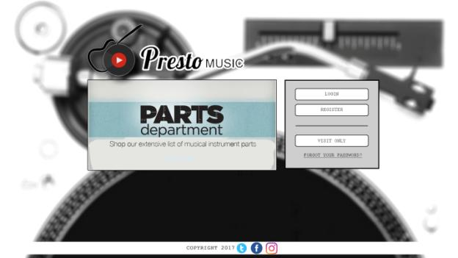
Pada welcome page, user dapat melihat beberapa infomasi singkat yang ditampilkan pada continous picture yang berada ditengah halaman, user dapat melakukan login ataupun register, atau jika user hanya ingin mengunjungi website untuk melihat- lihat saja, maka ia bisa memilih visit only. Forgot your password adalah fitur untuk user yang lupa password mereka.

Tampilan forgot password yang user lihat adalah sebagai berikut. Pada dialog box, juga ditampilkan instruksi- instruksi untuk memulihkan password user yang sudah hilang atau dilupakan user.

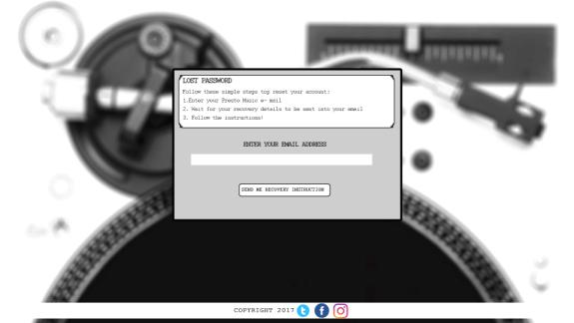
Jika email inputan user benar, maka akan dimunculkan tampilan seperti berikut.

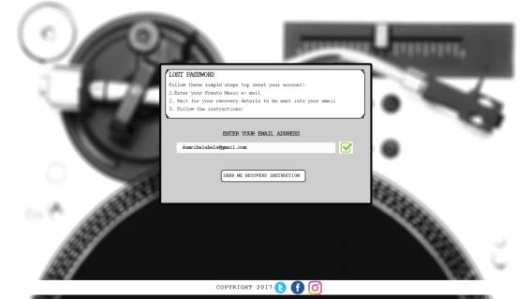

Jika email inputan user salah, maka akan dimunculkan tampilan seperti berikut.

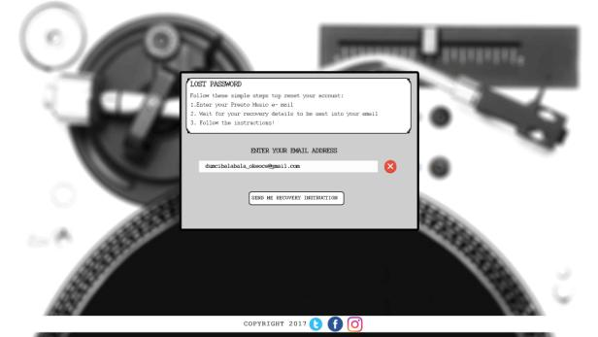
Jika user belum mempunyai akun di Presto Music, maka dia dapat melakukan registrasi dengan menekan tombol Register, dan website akan menampilkan pop up seperti berikut.
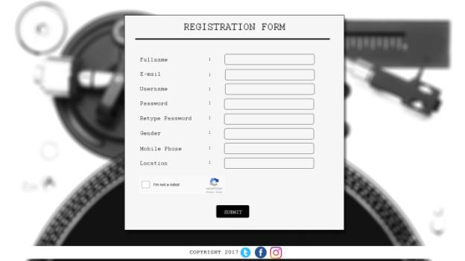

Jika ada kesalahan pada inputan user, akan mucul logo error sebagai berikut.
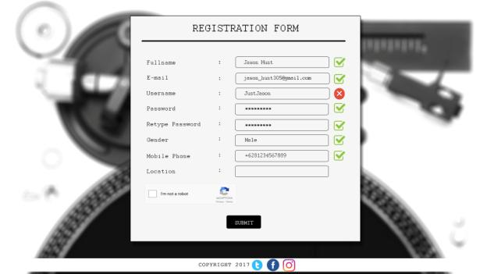
Jika pointer mouse didekatkan ke logo error tersebut, maka akan muncul pop up seperti berikut.
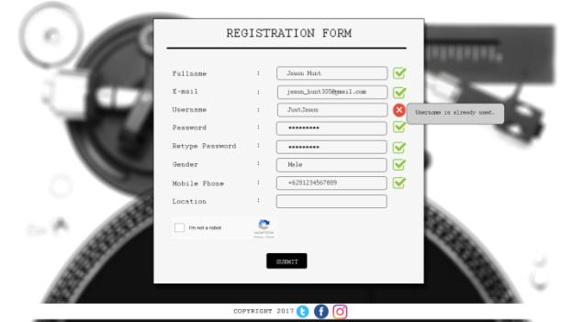

Jika inputan user sudah benar maka akan muncul tampilan sebagai berikut.
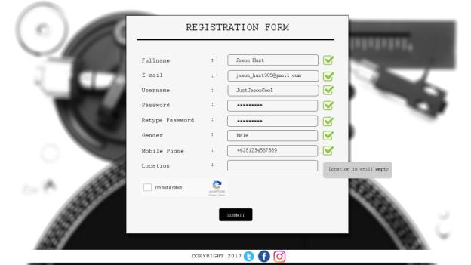
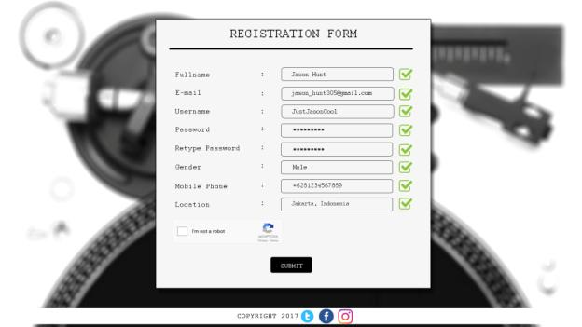

JIka user sudah mengisi formulir dengan benar dan menekan tombol submit maka website akan menampilkan tampilan berikut.
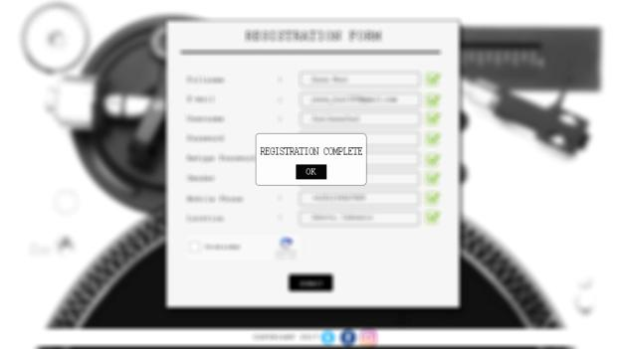
Jika user sudah memiliki akun di Presto Music, mereka bisa melakukan log in dengan menekan tombol Login, dan website akan menampilkan pop up seperti berikut.
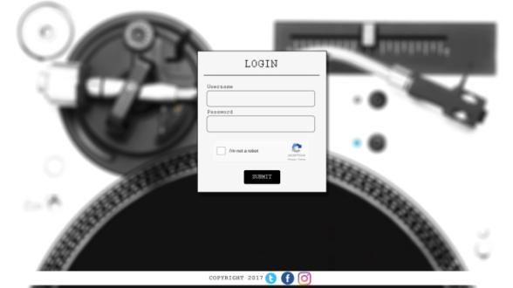
Jika user salah memasukan username atau password, maka akan ada tampilan error sebagai berikut.
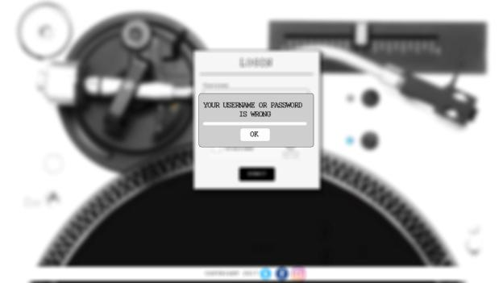
Jika login berhasil maka website akan menampilkan menu Home sebagai menu pertama yang dapat di lihat user.
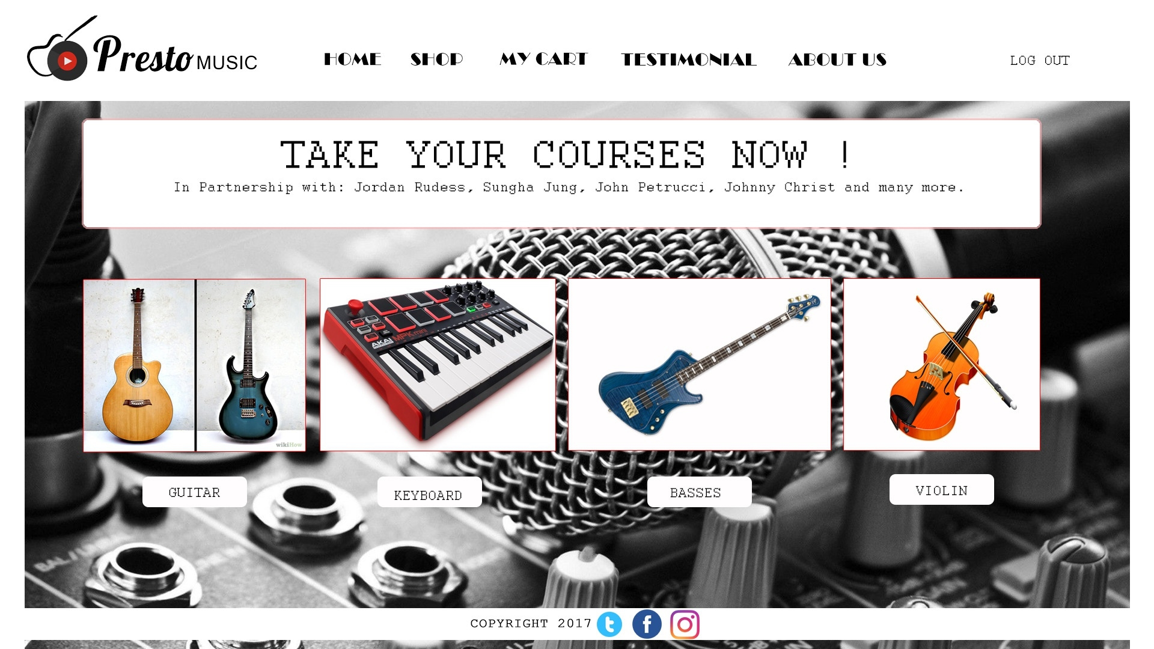
Pada menu Home, user dapat melihat jenis- jenis kursus musik apa yang dapat mereka pilih. Jika user memutuskan untuk mendapatkan kursus gitar, maka user akan di bawa ke halaman selanjutnya.
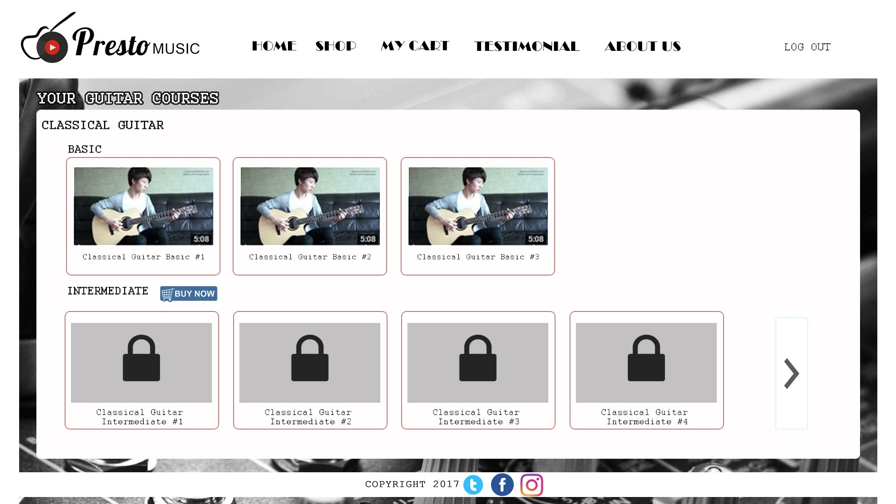
Pada halaman ini, akan ditampilkan video- video kursus gitar, dari Basic, Intermediate, Advance, dan Profesional. Kategori yang di berikan secara gratis kepada user adalah semua video kursus musik yang Basic, selebihnya user harus membeli video agar dapat melanjutkan kursus ke level yang lebih tinggi. Untuk membeli video, user dapat menekan tombol Buy Now yang terletak di sebelah kategori.
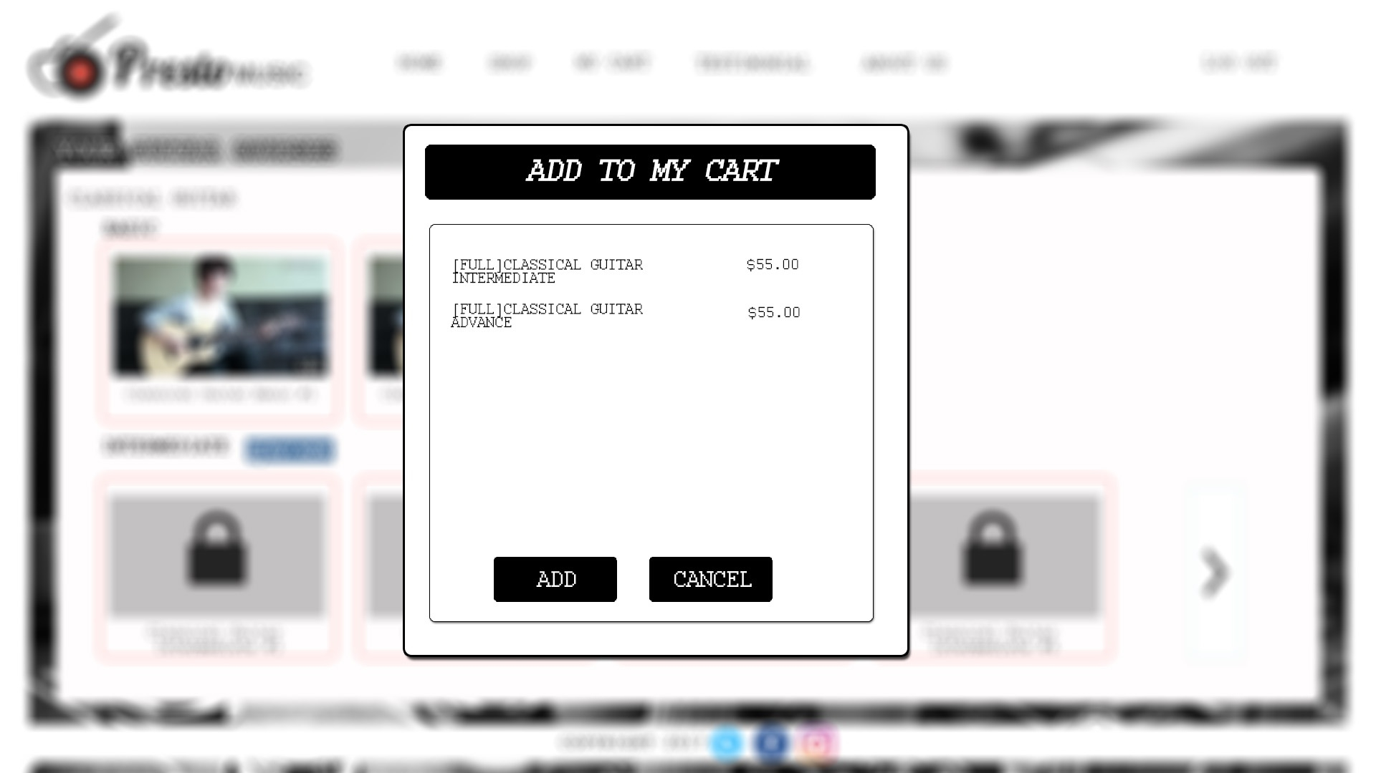
Jika user menekan tombol Buy Now, sistem akan secara otomatis memasukkan pembelian user ke dalam My Cart, sehingga proses pembayaran dapat dilakukan secara bersamaan dengan barang- barang yang lain.
Menu berikutnya yang user dapat pilih adalah Shop. Pada menu ini, user dapat melihat alat- alat musik beranekaragam yang dapat dibeli.
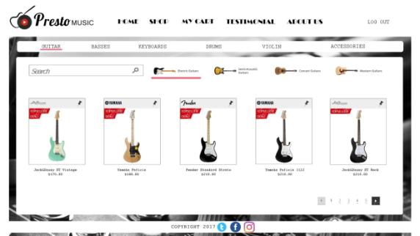
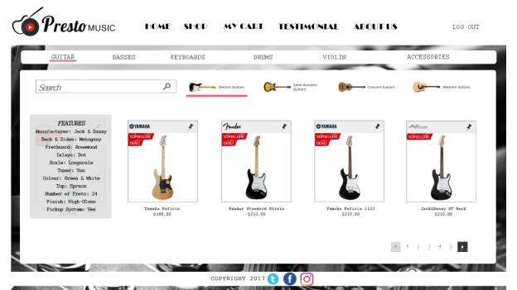
Tampilan pertama yang user lihat adalah Guitar > Electric Guitar. Jika user ingin melihat kategori alat musik yang lain, user dapat dengan mudah menekan kategori yang tersedia. Pada halaman ini, juga terdapat search bar sehingga user dapat mencari dengan mudah. Kemudian jika user ingin mengetahui spesifikasi dari alat- alat musik tersebut, mereka dapat menunjuk dengan pointer mouse ke box gambar alat musik itu.
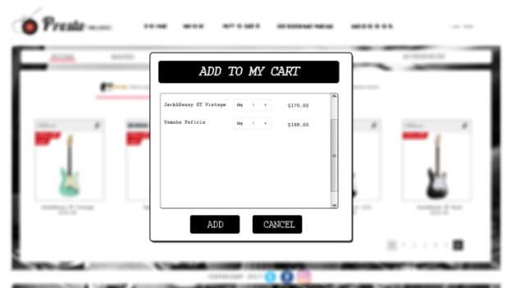
Misalnya user ingin membeli gitar, maka user dapat menekan tombol pin yang berada di pojok akan atas pada setiap tampilan gitar. Jika user menekan tombol pin tersebut, sistem akan secara otomatis memasukkan alat- alat musik yang ingin dibeli user ke dalam My Cart, sehingga proses pembayaran dapat dilakukan secara bersamaan dengan barang- barang yang lain.
Pada menu My Cart, user dapat melihat semua barang yang ingin dibeli beserta dengan metode pembayaran yang dapat dipilih oleh user. Jika My Cart belum terisi barang, maka tampilan My Cart seperti berikut.
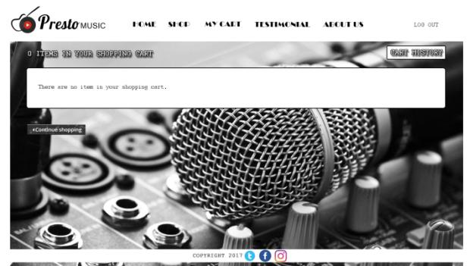
User juga dapat melihat pembelian- pembelian yang pernah dilakukan sebelumnya, dengan menekan tombol Cart History, seperti berikut.
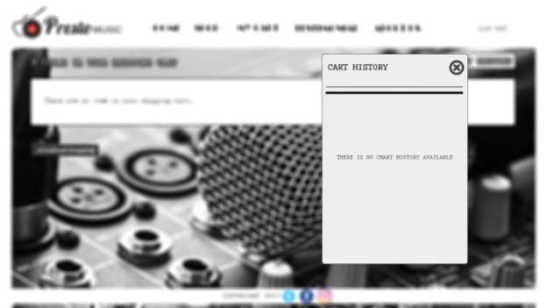

Jika My Cart sudah berisi barang, maka tampilan My Cart akan seperti berikut.
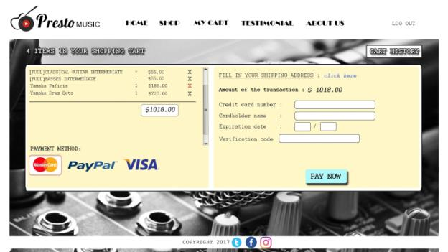

Pada halaman ini, akan ditampilan barang- barang apa saja yang ingin dibeli oleh user bersama dengan metode pembayaran yang dapat user pilih. Jika user ingin membatalkan pembelian, maka user dapat menekan tombol X yang terletak di sebelah kanan harga barang yang ingin dibeli. Tampilannya sebagai berikut.
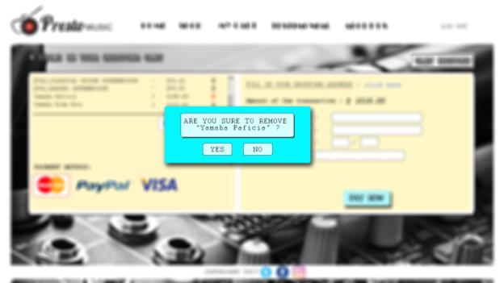
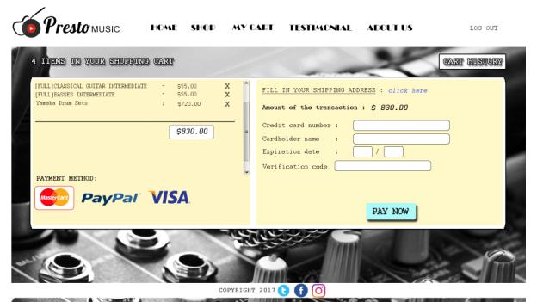
Jika dalam pembelian, ada barang yang harus dikirm ke alamat tertentu, maka user harus mengisi formulir pengiriman, dengan menekan tombol clik here yang telah disediakan. Setelah ditekan akan muncul pop up formulir sebagai berikut.
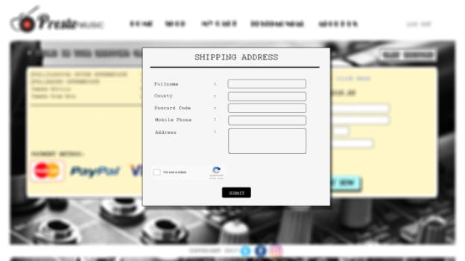
Setelah user mengisi semua data yang dibutuhkan, dan menekan tombol submit, tampilan akan berubah menjadi seperti berikut.
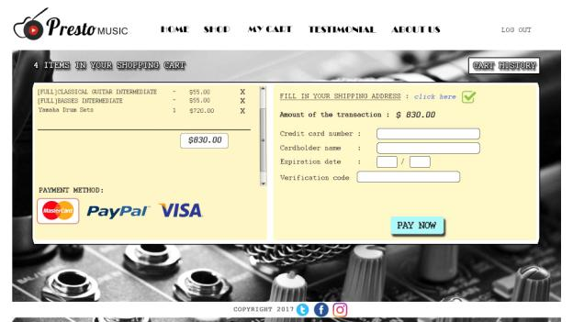
Setelah mengisi formulir pengiriman, user dapat melakukan pembayaran.
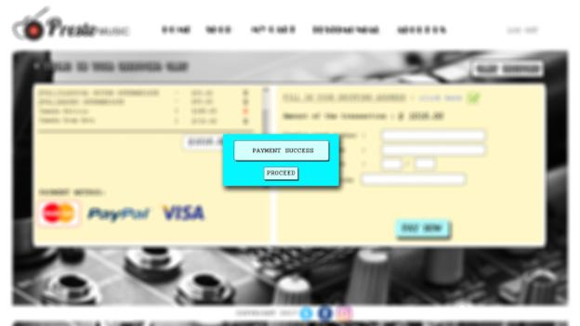
Setelah melakukan pembayaran, akan muncul pop up PAYMENT SUCCESS, dan user akan didirect secara otomatis ke menu Home, setelah menekan tombol Proceed.
Menu selanjutnya adalah Testimonial, halaman ini berisi ajakan- ajakan dari para partner Presto Music dan juga kesan dan pesan bagi para pengguna kursus Presto Music. Tampilannya sebagai berikut.
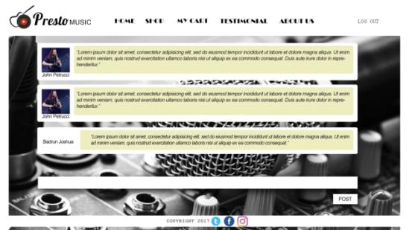
Pada halaman ini user juga dapat memberikan pesan dan kesannya sendiri, dengan menulisnya di text box yang tersedia.
Menu terakhir yang bisa user pilih adalah About Us. Pada halaman ini user dapat melihat beberapa informasi mengenai Presto Music, seperti contact person, e-mail, community, video preview dan lain- lain. Tampilannya sebagai berikut.
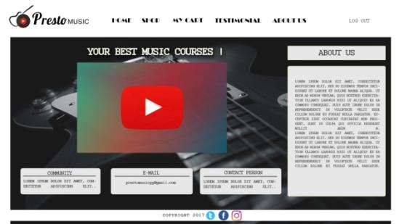

DAFTAR PUSTAKA

USABILITY VS USER EXPERIENCE. 20 April 2017.
http://socs.binus.ac.id/2015/09/18/usability-vs-user-experience/
Kristiana, Defi. ANTAR MUKA PENGGUNA (USER INTERFACE). 20 April 2017.
https://defikristiana.wordpress.com/2016/02/11/antar-muka-pengguna-user-interface/

